|  |
| --- |
| 투고용 논문 2021  3-DOF 매니퓰레이터 제어를 위한 다층 퍼셉트론을 이용한 기구학적 해석  Kinematic Analysis Using Multilayer Perceptrons for 3-DOF Manipulator Control System  요 약  이 논문에서 우리는 다층 퍼셉트론 신경망을 사용하여 3-DOF 로봇 팔의 운동학적 모델을 테스트했습니다. 논문 서론에서는 머니퓰레이터(로봇암) 제어가 필요한 이유를 설명하고, 본문에서는 연구에 사용된 기술을 설명한다. 마지막으로 실험 결과와 함께 후속 연구의 방향과 중요성을 제시한다.  Abstract  In this paper, we tested a kinematic model of a 3-DOF robotic arm using a multilayer perceptron neural network. In the introduction of the thesis, the reason for the need for manipulator (robot arm) control is explained, and in the main text, the technology used in the study is explained. Finally, along with the experimental results, the direction and importance of follow-up studies are presented.  Keywords : MultiLayer Perceptron, Manipulator, Forward Kinematic, |
|  |

Ⅰ. 서 론

최근 인공지능 분야의 발전으로, 이를 활용한 고전적인 기계분야의 해석에 대한 연구가 증가하고 있는데, 이는 원격 작업과 공장자동화 등의 산업이 발전하고있고, 이는 해당 분야에서 필수적으로 사용되는 매니퓰레이터(로봇팔)에 대한 기구학적 해석이 필수적으로 요구되는 상황이다.

본 연구에서는 관절 3개로 이루어져 3자유도를 갖는 로봇팔의 기구학적 해석을 다층 퍼셉트론을 이용하여 위치를 예측하는 연구를 진행하였다.

Ⅱ. 본 론 (스타일:각 장 제목)

2.1 MLP(Multi-Layer Perceptron)

우리는 기구학적 해석을 위해 다층퍼셉트론(MLP)를 사용하였다. 고전적인 해석 방식인 기구학적 시스템을 적용시키지 않고, 오직 데이터만을 이용하여 통한 기구학적 모델링을 수행하였는데, 3개의 은닉층(Hidden Layer)을 사용하여 구성하였다. 3개의 은닉층은 모두 Relu (Rectified Linear Unit)를 활성함수로 사용하였고, 전체 학습 모델의 입력 값은 각 조인트의 각도, 출력 값은 끝단의 위치좌표(x,y)로 구성되었다.

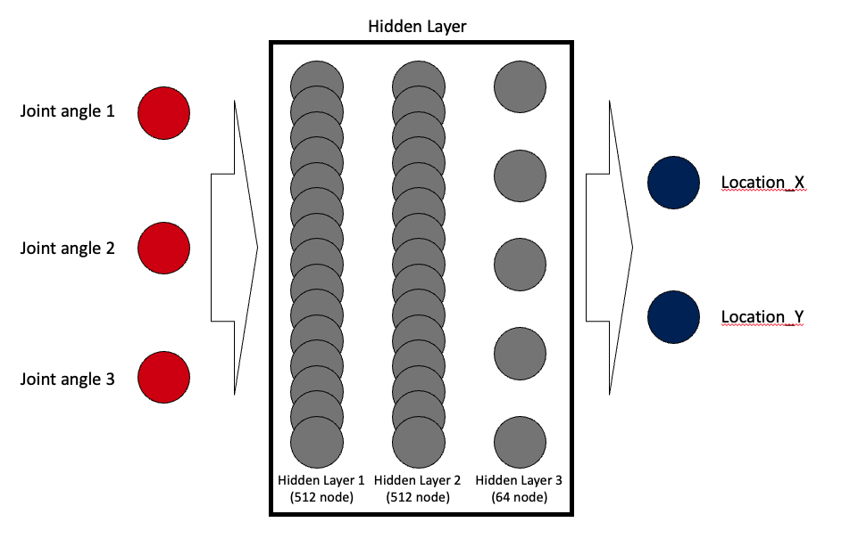

그림 1. Machine Learning Model Structure

2.2 Kinematics

이상적인 데이터를 얻기 위해 기존의 기구학적 해석 모델을 사용하여 학습용 데이터를 생성하였다.

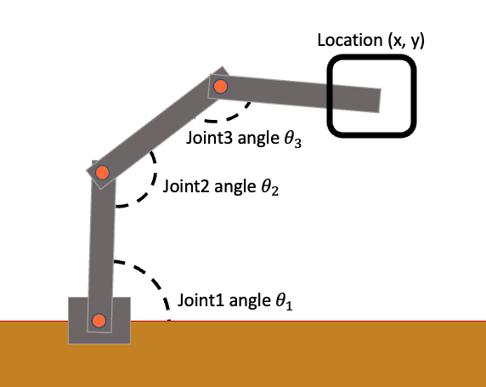

그림 2. Machine Learning Model Structure

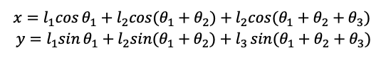

그림 3. Location Coordinate Calculation Equation

관절이 링크 3개와 관절 3개로 이루어져 있으므로, 끝점의 위치 좌표는 그림3 의 식으로 계산된다. 해당 식으로 약 5000개의 학습 데이터 / 비교군 데이터를 생성하여 연구를 진행하였다.

Ⅲ. 실 험

구현에 사용된 라이브러리는 Pytorch 1.9.0 으로, Python3.8로 작성되었다. 링크의 길이는 모두 1m로 동일하며, 조인트각도의 범위는 0 ~ 360 ° 이고, 학습epoch은 50번 진행하였다. Loss 함수로는 MSE를 사용하였다.

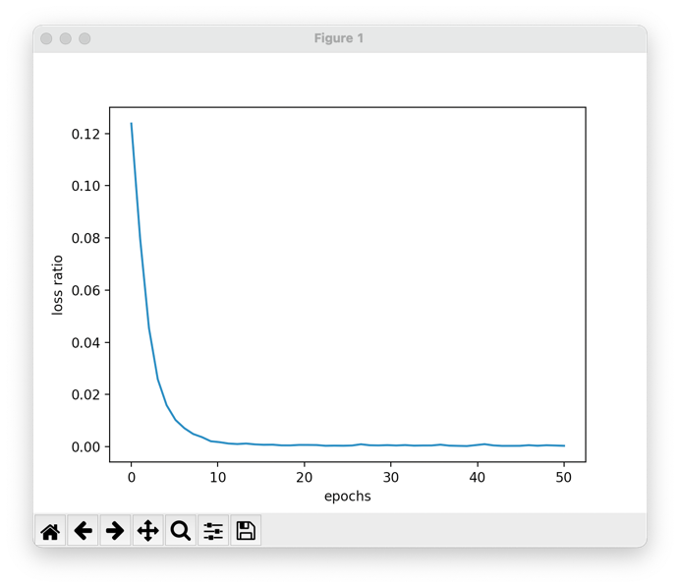

그림 4. Loss Descent in the Learning Process

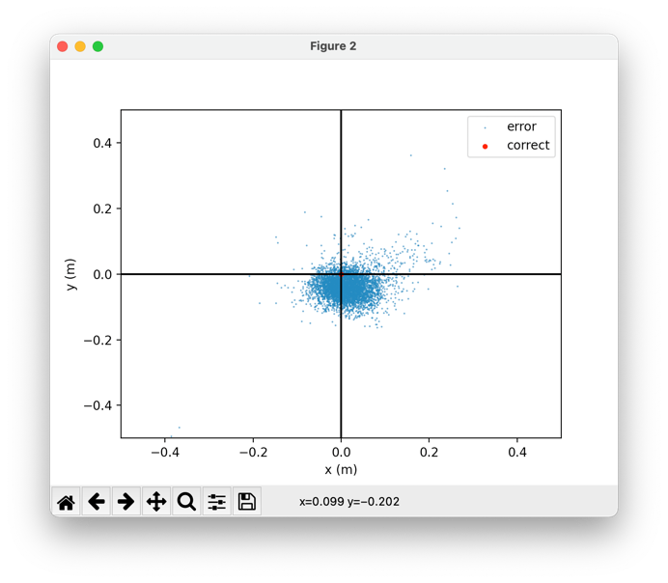

그림 5. Error Distribution

실제 학습 후 실험한 결과, 그림5와 같이 오차가 분포 하였으며, 평균적으로 약 1.17% 오차를 보였다. 모델의 적합성 여부를 확인하기 위해 데이터 학습 시 사용되지않았던 데이터로 비교 실험을 진행하였다.

Ⅳ. 결 론

3차원상의 모델과 링크의 개수가 많아 질수록, 기구학적 해석에 대한 난이도가 기하급수적으로 증가하게 된다. 이러한 어려움을 인공지능을 사용하여 해결한다면 복잡한 모델이라도 비교적 간단히 분석할 수 있을 것이며, 향후 역 기구학 해석 등 다양한 기구학 분야에서 인공지능이 사용된다면 효율적인 연구가 진행 될 것으로 기대한다.

REFERENCES

[1] T. Ogawa and H. Kanada, “Solution for Ill-posed inverse kinematics of robot arm by network inversion,” Journal of Robotics, vol. 2010, Article ID 870923, 9 pages, 2010.